尊敬的用人单位：
感谢您长期以来对我校学生就业工作的大力支持！
为进一步做好毕业生就业工作，促进我校毕业生更高质量更充分就业，深化与用人单位间的交流合作，持续为用人单位和毕业生提供优质高效的就业服务，保障校园招聘活动安全、高效、有序地开展，现将用人单位校园招聘相关事项通知如下：
- 长江师范学院用人单位招聘流程
1.长江师范学院云就业平台
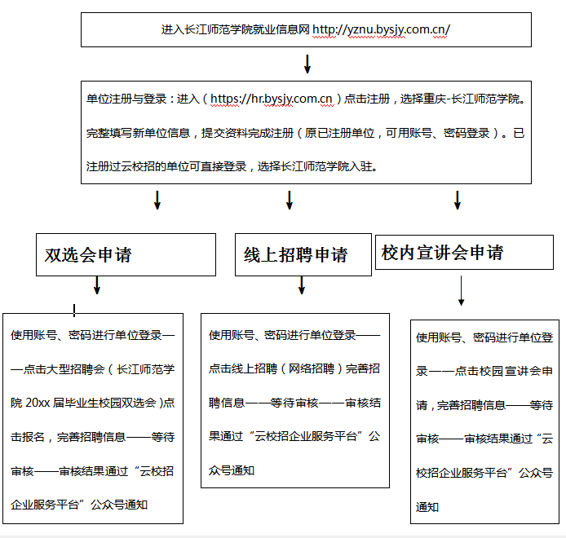

- 重庆市普通高校毕业生智慧就业平台
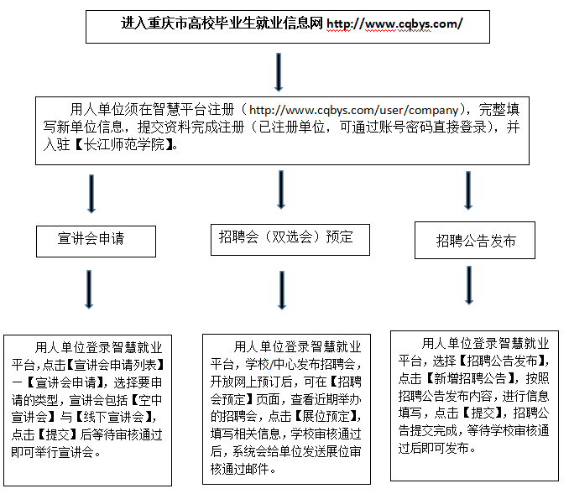
四、场地及宣传安排
（一）场地安排
1.学校可提供就业宣讲厅，可开展宣讲、面试、笔试活动。用人单位也可联系招就处协调到具体二级学院举办专场招聘活动。
2.招就处将为每个进校招聘单位安排1名志愿者，配合做好设备调试、秩序维护等服务工作。各用人单位需严格遵守学校规定，规范招聘行为。
（二）宣传方式
1.对审核通过的招聘信息（含线上招聘），学校将通过就业信息网、微信公众号，毕业班级QQ、微信群等多种渠道进行宣传。
2.用人单位可在招聘场地内悬挂横幅、摆放展架、张贴海报、发放传单。用人单位如需在“长师就业与创业”微信公众号发布招聘信息，请将推送链接或已编辑好的长图文发送到电子邮箱cjsfxyzjc@163.com，邮件主题注明“微信公众号发布+企业名称”。
3.用人单位如需要校园大使协助开展宣传的，请于招聘开始前一周联系招就处，由招就处统一指定。
五、联系方式
联 系 人：谭老师（QQ：89795855）
章老师（QQ：873350686）
联系电话：023-72790032
电子邮箱：cjsfxyzjc@163.com
就业网站：http://yznu.bysjy.com.cn/
联系地址：重庆市涪陵区聚贤大道16号长江师范学院行健楼130
乘车及路线：若驾驶车辆到校，请导航“长江师范学院南门”；乘坐动车到涪陵北站，然后乘坐出租车到校（约10分钟）。

